Phát động cuộc thi Viết thư Quốc tế UPU lần thứ 52 - Năm 2023
Thực hiện nhiệm vụ năm học 2022-2023, sáng ngày 20/02/2023, Liên đội Trường Tiểu học Ái Mộ B tổ chức Phát động cuộc thi Viết thư Quốc tế UPU lần thứ 52 - Năm 2023 và được các em đội viên và Nhi đồng khối lớp trong toàn Liên đội hưởng ứng tích cực. Kết quả thu được gồm 683 bài viết gửi về Báo Thiếu niên Tiền phong và Nhi đồng – Số 5, phố Hòa Mã, phường Phạm Đình Hổ, quận Hai Bà Trưng, Thành phố Hà Nội.
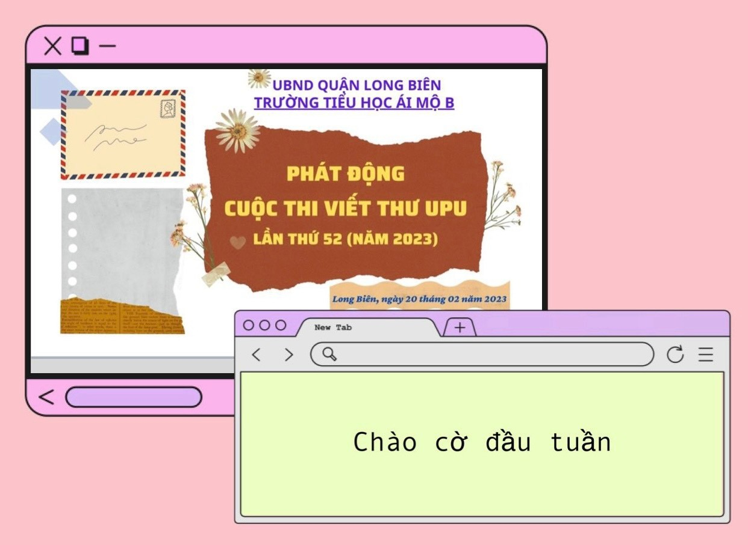

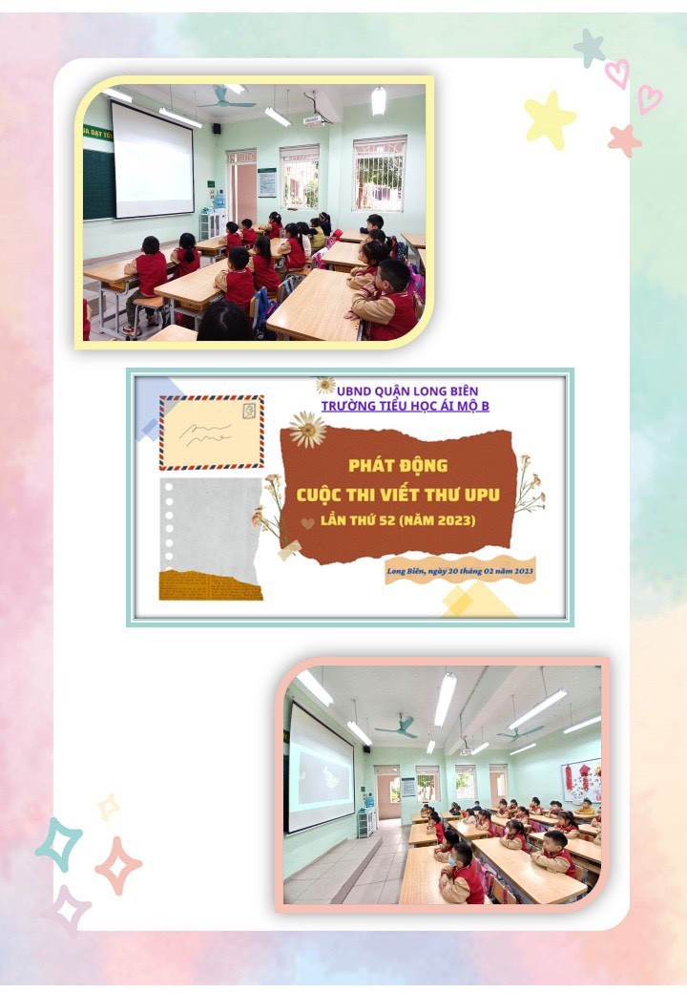
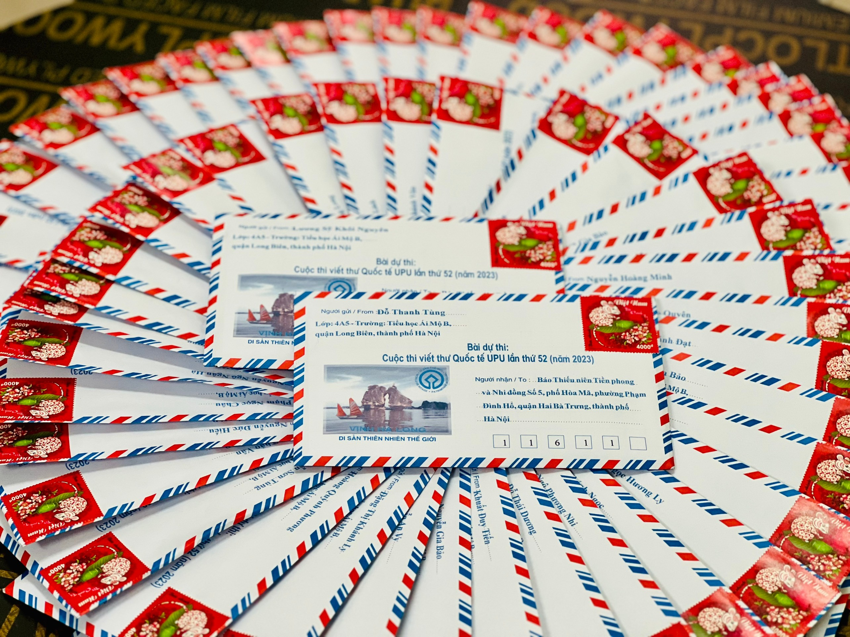

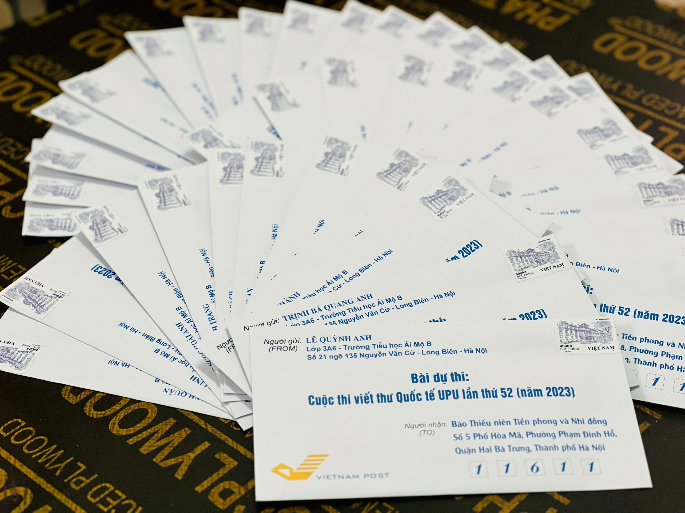
Tác giả: Phùng Thị Hồng Nhung

